Projektbericht
Grünes Gröpelingen
Victoria Hamborg – Matr.Nr.: 5017816
Tino Wengler – Matr.Nr.: 5018099
Erdem Akkaya – Matr.Nr.: 5002482
Finn P. Menge – Matr.Nr.: 5016879

Internationaler Studiengang Politikmanagement
Sommersemester 2018
Modul 6.5.1/6.5.2 Projektmanagement/Projektbegleitung
Michael Steffen, Prof. Dr. Silke Bothfeld

Inhaltsverzeichnis
Ausgangssituation des Projektes 1
Background 1
Projektauftrag 1
Projektziele 2
Analyse des Projekts 3
Rollen und Verantwortlichkeiten 3
Ablauf mit Phasenplan und Meilensteinen 3
Projektstrukturplan 5
Abweichungen 6
Analyse der Projektergebnisse 7
Umfang und Qualität der Ergebnisse 7
Vergleich mit den Anforderungen 7
Gesamtbeurteilung und Ausblick 7
Anhang 9

Ausgangssituation des Projektes

Background
Im Rahmen unseres Studiums des internationalen Studiengangs Politikmanagement (ISPM), ist Projektmanagement und Projektbegleitung ein großer, wichtiger Bestandteil des praxisnahen Studiengangs. So hatten wir als 2. und 6. Semester die Möglichkeit in Kooperation mit dem Nachbarschaftshaus Helene Kaisen in dem Bremer Stadtteil Gröpelingen ein politisches Projekt zu konzipieren, zu planen und durchzuführen. Ergeben hat sich diese Kooperation, da eine ehemalige Studentin des ISPM mittlerweile in Gröpelingen arbeitet. Dadurch konnten wir einen intensiven und nahen Eindruck über die Lage des Stadtteils gewinnen.
Wir haben Gröpelingen als einen sehr vielseitigen Ort kennengelernt, der sowohl Positives als auch Negatives verzeichnet. Als wir das erste Mal durch Gröpelingen gefahren sind, ist uns vor allem die hohe Müllverschmutzung aufgefallen. Dieser Eindruck löste den ersten Gedanken an ein Umweltprojekt in uns aus. Ein paar Tage später entdeckten wir den Zeitungsartikel „Gröpelingens Müllprobleme sollen angegangen werden“ im Weserkurier, in welchem auf zunehmende Beschwerden der Bürger*innen in Gröpelingen bezüglich der Müll- und Umweltproblematik des Stadtteils aufmerksam gemacht wird (Weserkurier 2018). Dies war für uns wie eine Bestätigung, welche jede bisherigen Zweifel bezogen auf unser Projekt verschwinden ließen. Wir konnten also sicher sein, dass es den Stadtteil wirklich betrifft und die Bürger*innen dies ebenso als Problem empfinden. Wir wollten nun genau dagegen angehen. Nachdem wir uns auf den Bereich der Umweltpolitik geeinigt hatten, mussten wir nun ein geeignetes Format für unser Umweltprojekt finden.

Projektauftrag
Die Anforderungen waren übersichtlich. Durch das Seminar standen wir von Anfang an in Kontakt mit dem Nachbarschaftshaus Helene Kaisen, welches uns unheimlich geholfen hat. Einerseits waren somit immer Räumlichkeiten zur Verfügung, andererseits waren wir immer vor Ort und haben sehr detaillierte Informationen zum Stadtteil bekommen können. Die Aufgabenstellung war dadurch wenig eingeschränkt. Trotzdem gaben uns die lokalen und studiengangspezifischen Gegebenheiten einen Rahmen für unsere Projektideen. So sollte der politikwissenschaftliche Bezug gegeben sein. Die Auslegung dafür war uns ab dem ersten Schritt selber überlassen und da die Begründung durch den umweltpolitischen Hintergrund gegeben war, wurde das Projekt schnell angenommen.
Zusätzlich sollte ein Bezug zum Nachbarschaftshaus Helene Kaisen bestehen.
Im Zuge unseres Moduls wurde das Projekt in der Planung schon so strukturiert, dass es von den kommenden Semestern einfach aufgenommen und fortgeführt werden kann und wir hoffen, dass die bereits hergestellten Kontakte und Erfahrungen genutzt werden.

Projektziele
Ziel des Projektes sollte vordergründig die Aufklärung der Jüngsten unserer Gesellschaft sein, damit diese es an ihre Freunde, Familie und Bekannte weitergeben. Wir wollten auch, dass die Kinder verstehen warum es so wichtig ist auf unsere Umwelt zu achten und dass es absolut sinnvoll und „cool“ sein kann, auf eine nachhaltige Lebensweise Wert zu legen und was man alles aus bereits verwendeten Gegenständen machen kann. Natürlich hat auch die Säuberung des Stadtteils eine Rolle gespielt. Die Lage der Schule an der wir das Projekt durchführten - was in diesem Fall ein ruhiger Park war - bot uns dafür eine geeignete Umgebung. Trotzdem mussten wir auf die Sicherheit der Kinder achten.
Das zweigeteilte Projekt sollte mit einer gemeinsamen Müllsammel-Aktion beginnen, bei welcher der Fokus auf wiederverwertbares Material gelegt wurde. Im Zweiten Teil sollte dann eine kurze Einleitung in das Thema Umweltverschmutzung durch menschenversursachten Müll und die entstehende Langzeitwirkung folgen. Bei der anschließenden Bastelaktion sollten dann gesammelte und mitgebrachte Gegenstände - aus beispielsweise Plastik - verschönert und recycelt werden.
Durch einen theoretischen Teil des Tages, sollten den Kindern grundlegende Informationen zum Thema Müll und Umwelt beigebracht werden. Hierbei ging es um ein Gespür für die Wichtigkeit dieser Thematik und wie jeder einzelne Einfluss darauf nehmen kann. Durch kleine Spiele sollten auch extreme Bilder veranschaulicht, eingeordnet und begriffen werden können.
Die Verwertung des Mülls begann mit ihrer Trennung und den Unterschiedlichen Materialien. Dies war eng verflochten mit dem umweltpolitischen Aspekt. Veranschaulicht wurde die Trennung durch drei große Mülltonnen, in die gemeinsam sortiert wurde.
Damit genug verwertbares Material vorhanden ist, haben wir zuvor gesammelten Müll mitgebracht, ebenso wie alle weiteren nötigen Materialen (Scheren, Kleber, Stifte, Draht, Pappe usw.). In Kleingruppen gaben wir den Kindern drei erprobte Bastelideen und Denkanstöße auf den Weg. Trotz dieser Überlegungen, durfte jede*r basteln was sie/er wollte. Der Kreativität wurde freien Lauf gelassen.
Der Mehrwert für den Stadtteil und vieler ihrer Bewohner ist nicht nur die Säuberung des öffentlichen Parks, sondern vor allem die Sensibilisierung der Kinder und ihrem näheren Umfeld (beispielsweise durch die Flyer oder Erzählungen der Kinder). Diese haben gerade für den Haushalt einiges gelernt, was in der Theorie auch an die Familie und Freunde weitergegeben wird. Natürlich nehmen gerade wir Studierenden viel aus diesem Projekt mit. Einerseits die Planung, die Kommunikation, das Management innerhalb der Gruppe und auch der Umgang mit den Kindern hat uns viel gegeben und beigebracht.

Analyse des Projekts
Rollen und Verantwortlichkeiten
Abbildung 1: Funktionen der Beteiligten
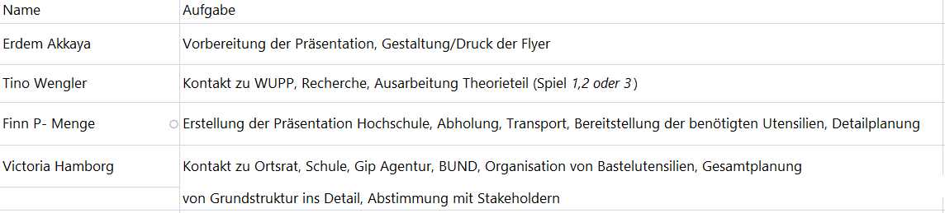
Wir haben versucht die Verantwortlichkeiten so gut es geht aufzuteilen. Am Ende haben alle einen großen Teil zu unserem Projekt beigetragen.

Ablauf mit Phasenplan und Meilensteinen
Um einen Einblick in unsere ersten Gedanken zu möglichen Projektpartnern zu bekommen, folgt ein Überblick:
Abbildung 1: Mögliche Projektpartner
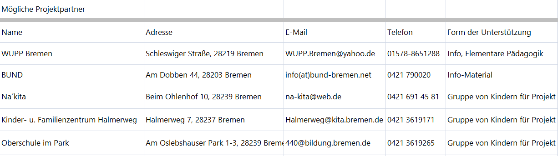

Unsere erste Idee für die Durchführung des Projektes war die Zusammenarbeit mit Kitas. Die Kinder sollten beispielsweise über den Müllkreislauf, die Bedeutung von Plastik und Nachhaltigkeit im Allgemeinen informiert werden. Als wir uns dann den Input den wir den Kindern geben wollten anschauten, fiel uns auf, dass diese viel zu jung dafür gewesen wären. Somit mussten wir uns in der folgenden Planung eine Alternative überlegen.
Um an Info-Material zu kommen, nahmen wir Kontakt zu Institutionen wie dem BUND oder Vereinen wie dem WUPP (Waller Umweltpädagogik Projekt) auf.
Der Artikel im Weserkurier Artikel brachte uns dann auf die Idee, Kontakt mit dem Ortsamt West aufzunehmen und dort unser Projekt vorzustellen. Hintergedanke war dabei, dass der Ortsrat Ingo Wilhelms laut Zeitungsartikel immer wieder versuchte diese Problematik anzugehen und wir vielleicht – wenn auch nur einen minimalen Teil - zur Lösung beitragen könnten. Andererseits war dies natürlich eine Chance für uns, Förderung seitens des Stadtteils beantragen zu können. Herr Wilhelms war von Anfang sehr kooperativ und begeistert von unserer Idee, mit einer Gruppe von Kindern Müll zu sammeln und diesen wiederzuverwerten. Unser Glück war, dass am 02.05.2018 die Fachausschusssitzung „Bau, Verkehr und Umwelt“ des Beirates Gröpelingen stattfand, zu der er uns einlud, um unsere Idee vorzustellen. Dabei ging es natürlich vor allem um die Präsentation der finanziellen Mittel, welche wir benötigten. Hier unsere Kostenaufstellung, welche auch weitestgehend so eingehalten wurde:

Abbildung 2: Kosten für das Projekt
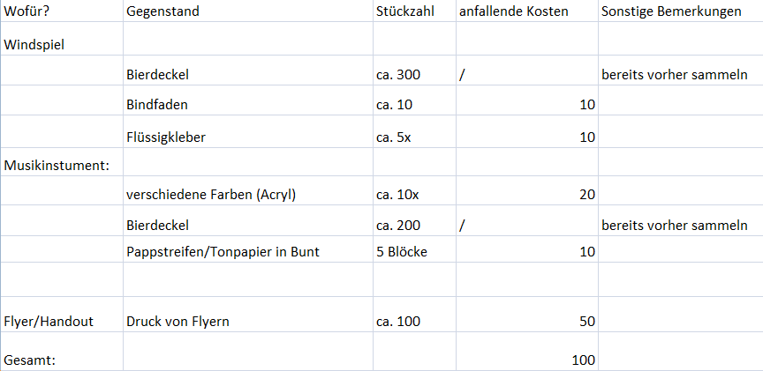

Bei der Vorstellung unseres Projektes am 02.05.2018 waren alle Parteimitglieder, Besucher*innen und sonstige Anwesende sehr angetan von der Idee. Wir präsentierten in ca. 10 Minuten unsere Ideen und was wir dafür benötigen würden. Nach einigen Nachfragen und Verbesserungsvorschlägen meldete sich auch Frau Monika Steinhauer, die Schulleiterin der „Oberschule im Park“. Diese fühlte sich ebenfalls angesprochen und konnte es sich gut vorstellen das Projekt mit einer Gruppe ihrer Schüler*innen durchzuführen. Dadurch hatte sich auch unsere Zielgruppe verändert und wir planten das Projekt nun mit Kindern aus der Sekundarstufe I. Nach der Fachausschusssitzung ging es an die detailliertere Planung. Da der 08.06.2018 der „Tag der Meere“ war und es uns gerade in Bremen auch um die Nähe zu Meer ging, dachten wir dieser Tag wäre perfekt und legten das Datum fest. Nachdem auch das mit allen Beteiligten abgeklärt war und uns die Mittel des Stadtteils zugesichert waren, konnten wir uns um die Besorgungen kümmern, welche wir für das Projekt brauchten. Wichtig war dabei vor allem die Sicherheit der Kinder während der Müllsammelaktion. Diese konnten wir durch Zangen und Handschuhe gewährleisten, welche wir zuvor bei der „Gip-Agentur“ - welche auch „Bremen räumt auf“ organisiert - geliehen hatten. Ebenso wurden uns von der Agentur Müllsäcke zur Verfügung gestellt. Den Müll, den wir bereits gesäubert zum Projekt mitbringen wollten, sammelten wir während der kompletten Vorbereitungsphase, weshalb am Ende eine gute Menge recycelbarer Gegenstände zusammenkam. Um den Kindern etwas mitgeben zu können, gestalteten wir Flyer auf denen wir Alltagstipps und eine kurze Zusammenfassung des gegebenen Inputs festhielten.

Projektstrukturplan
- Begrüßung
- Übersicht über den Tagesablauf weitergeben
- Gruppenaufteilung:
Drei Gruppen von jeweils ca. 5 Kindern mit je einem Studierenden
- Müllsammelaktion:
ca. 1h, keine Einschränkungen beim Sammeln – Währenddessen grundlegende Aufklärung zum Thema Müll + Teambuilding durch eigenständige Rollenfindung
- alle zusammen erarbeiten sich die Unterschiede der Verschiedenen Arten von Müll (Restmüll, Plastik, Papier + Glas und Dosen)
- Müll sortieren
- Pause (ca. 30min)
  - Aufräumen
  - Überflüssigen Müll entsorge
  - Vorbereitung des nächsten Schrittes
- Diskussionsrunde zum Thema Müll:
Bspw.: Woher kommt Müll? Was passiert mit Müll nach der Entsorgung? Welche Schäden kann falsch entsorgter Müll anrichten? Wie trenne ich Müll richtig? Welche Arten an Müll gibt es?
- Spiele zur Verdeutlichung
- Mittagspause (ca. 1,25h)
  - Aufräumen
  - Pause
  - Vorbereitung aufs Basteln
- Bastelaktion
  - Vorstellung der Ideen
  - eigene Ideenfindung
  - Basteln
- Ende gegen 14h + Verteilung der Flyer für Freunde und Familie

Abweichungen
Die Vorbereitungen für das Projekt waren zwar nicht kompliziert, jedoch um einiges Zeitaufwändiger, als zuvor erwartet.
Sowohl die Kommunikation mit einer ausgelasteten Schulleiterin, als auch mit verschiedenen Instanzen wie dem BUND oder WUPP - mit denen wir bezüglich des Projekts in Kontakt standen – waren nach einer gewissen Zeit sehr anstrengend. Das Organisieren und Austauschen erforderte ständige Erreichbarkeit. In Bezug auf unsere Planung im Vorfeld gab es Abweichungen in der Durchführung. Wir hatten uns auf eine enge Zusammenarbeit mit dem Nachbarschaftshaus Helene Kaisen gefreut. Dazu kam es aus verschiedenen Gründen jedoch nicht. Durch den Kontakt zum Stadtteilbeirat in Gröpelingen und der Oberschule im Park hatten wir kompetente Partner, die uns in allen Belangen unterstützt haben. Trotzdem hätten wir gerne mit dem Nachbarschaftshaus Helene Kaisen intensiver zusammengearbeitet. Zeitlich, war es uns jedoch aufgrund der sich häufenden Termine mit den anderen Institutionen (Schulleitung, Gip-Agentur, WUPP, etc.) nicht möglich, ein engeres Verhältnis aufzubauen. Die knappbemessene Zeit war wohl auch die Ursache für die wenig stattfindende Kommunikation zu den anderen Projektgruppen. Im Nachhinein erfuhren wir, dass die „Wildbienengruppe“ eine ähnliche Projektstruktur verfolgte. Beiden Gruppen wäre vermutlich eine bessere Zusammenarbeit zu Gute gekommen. Allgemein hätte man sich unter den bestehenden Projektgruppen besser vernetzen können. Die von Herrn Steffen eingerichtete Plattform zum hochladen des aktuellen Standes der Projekte wurde auch von uns kaum genutzt. Rückblickend hätte man so kostbare Zeit sparen können, die nun an in anderen Bereichen gefehlt hat. Eine weitere Abweichung, welche sich am Ende als gute herausgestellt hat war, dass wir vergessen hatten den Kindern unsere vorbereiteten Flyer mitzugeben. Gut daran war, dass wir so über das Wochenende die gemeinsamen Fotos ausdrucken und am Montag alles zusammen an die Kinder verteilen konnten. So konnten sie den Tag reflektieren und bekamen zwei Tage später eine kleine Überraschung.

Analyse der Projektergebnisse

Umfang und Qualität der Ergebnisse
Doch trotz der Abweichungen des ursprünglichen Planes können wir von einem gelungenen Projekt sprechen. Das Ziel den Kindern spielend Umweltbewusstsein näherzubringen wurde erfüllt. Selbst beim Müllsammeln waren sie engagiert und begeistert bei der Sache. Lob kam auch von außen durch Besucher*innen des Parks. So gab eine ältere Dame den Kindern zur Belohnung 10€, wodurch wir am Ende ein Eis für die Kinder und uns besorgen konnten. Durch die flexible Gestaltung des theoretischen Unterrichts konnten wir das Niveau den Kindern angleichen und auf eine spielerische Weise einen Einblick in die Umweltproblematik geben. Beim abschließenden Basteln erhielten wir zu dem ein positives Feedback der Kinder, indem sie trotz Hitzefrei länger bei uns blieben, um mit uns die restliche Zeit zu verbringen.
Besonders gefreut hat uns der förmliche Dank des Stadtteilmanagements Ortsamt West (siehe Anhang).
Das durchweg positive Feedback leitet uns dazu an das Projekt Grünes Gröpelingen an die kommenden Studiengänge weiterzugeben. Durch die guten Kontakte und den Aufbau des Netzwerkes hoffen wir, dass das Projekt fortgeführt und eventuell sogar erweitert wird.

Vergleich mit den Anforderungen
In Relation zu den Anforderungen, die die Aufgabenstellung forderte konnten wir einen Teil erfüllen, den anderen nicht. Wir denken, dass wir durch den Projekttag ein anderes Licht auf die Umwelt- und Müllproblematik geworfen haben. Außerdem ist dabei unsere große Hoffnung, dass die Kinder alles was sie an dem Tag mitgenommen haben, an ihre Familie und Freundeskreise weitergeben, damit wir es einen weitreichenden Effekt gibt. Das lässt sich aus unserer Position natürlich schwer nachprüfen, trotzdem hoffen wir, dass das durchweg positive Feedback - sowohl seitens der Stakeholder als auch der Kinder – ein Zeichen für eine kleine Verbesserung der Problematik ist.

Gesamtbeurteilung und Ausblick
Die Kooperation beim Projekt „Grünes Gröpelingen“ wurde außer bei der Ideenfindung und Informationsgewinnung wenig mit dem Nachbarschaftshaus Helene Kaisen zusammengearbeitet. Das lag hauptsächlich daran, dass die Schule als Durchführungsort fungierte und die dort verfügbaren Möglichkeiten genügten.
Die Vorbereitungen auf die Durchführung waren zwar nicht kompliziert, jedoch um einiges Zeitaufwändiger, als zuvor erwartet. Sowohl die Kommunikation mit einer ausgelasteten Schulleiterin, als auch das Ändern des ursprünglichen Planes wegen neuer Informationen, haben uns zu schaffen gemacht.

Das Projekt hat in den Kindern auf spielerische Weise Interesse an der Thematik Müll geweckt. Dadurch konnten wir zumindest teilweise den Grundstein für eine Thematik legen, welche in unserer Gesellschaft hohe Relevanz hat, die aber durchaus noch gesteigert werden sollte. Wir hoffen, dass mit Projekten wie diesen die Weichreite der Problematik erweitert wird und ein Umdenken folgt. Die Lehrkräfte der Schule, haben ebenfalls Gefallen an unserer Arbeit gefunden, etwas dass uns zusätzliche Bestätigung gegeben hat. Auf die Möglichkeit der Weiterführung des Projekts haben die Lehrkräfte positiv reagiert und sogar ausdrücklich danach gefragt.

Durch eine Weiterführung des Projekts erhoffen wir, dass es erweitert und verbessert wird. Wir schlagen vor die Kooperation mit der Oberschule im Park in Oslebshausen beizubehalten. Möglichkeiten der Verbesserung, Weiterführung und/oder Andersgestaltung wären:
- Das Projekt mit einer Schulklasse regelmäßiger durchzuführen, um auf diese Kinder einen besonderen Einfluss zu nehmen.
- Eine stärkere Einbindung des Nachbarschaftshauses Helene Kaisen, soweit sich eine Möglichkeit dafür findet.
- Die Lerninhalte für die Kinder besser an deren Bildungslevel und Alter anpassen, alternativ könnte man mit älteren Kindern arbeiten.
- Das Projekt kürzer gestalten, da die Aufmerksamkeit der Kinder nach einer gewissen Zeit nachließ.
Abschließend lässt sich sagen, dass das Projekt „Grünes Gröpelingen“ viel Potenzial bewiesen hat und trotz allen Abweichungen erfolgreich gemeistert wurde. Wir danken allen Beteiligten und Förder*innen für die große Unterstützung, ohne die das Projekt nicht so erfolgreich gewesen wäre!
Wir haben eine Thematik getroffen, die überall auf der Welt bedeutender und aktueller denn je ist. Trotzdem war dies natürlich nur ein kleiner Schritt in die richtige Richtung und wir hoffen, dass diese Thematik auch durch die Weiterführung unseres Projektes weiterhin an Relevanz gewinnt!

Anhang
Weser Kurier 2018: Gröpelingens Müllprobleme sollen angegangen werden. [online] https://www.weser-kurier.de/bremen/stadtteile/stadtteile-bremen-west_artikel,-groepelingens-muellprobleme-sollen-angegangen-werden-_arid,1722812.html [25.07.2018]

Danksagung des Ortsrats
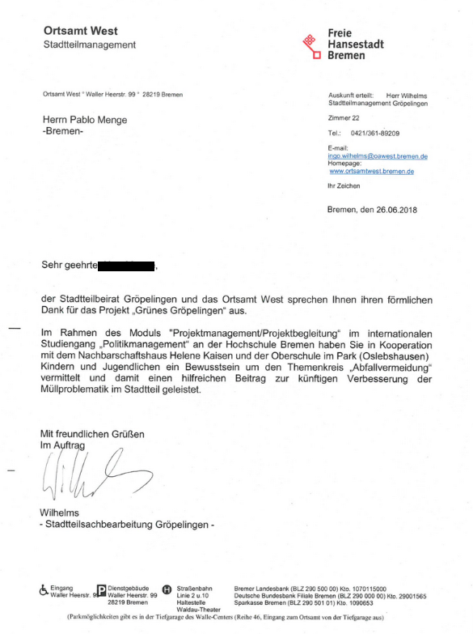

Der „Grünes Gröpelingen“ Flyer
Vorderseite:
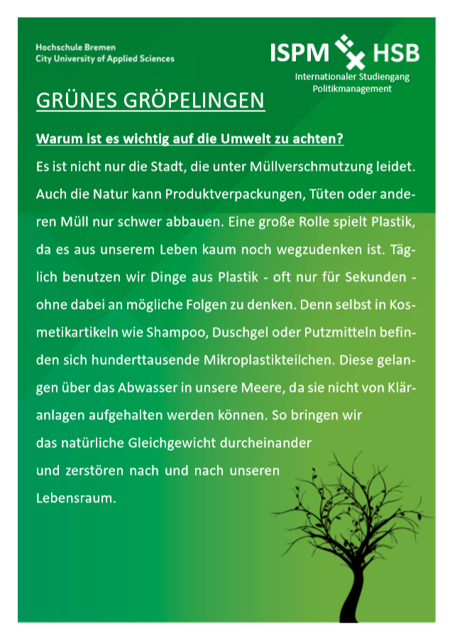

Rückseite:
